БПС21М блок питания и сигнализации

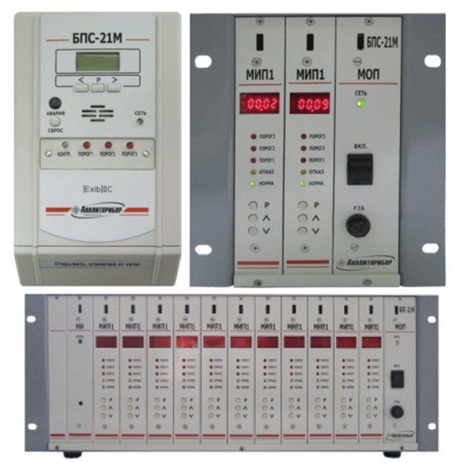
Блоки питания и сигнализации «БПС21М» предназначаются для использования в системах, контролирующих параметры на различных промышленных предприятиях; сбора информации с датчиков, имеющих унифицированные выходные сигналы, обработки принятых данных, выдачи звуковой и световой сигнализации при уменьшении (превышении) заданного уровня сигнала.

Область применения:
- контроль атмосферы промышленных объектов в процессе добычи и - переработки нефти и газа;
- на промышленных предприятиях химической, металлургической промышленностей;
- на объектах газовых и автомобильных хозяйств;
- на производствах лаков и красок; на складах ГСМ (в портах, на ж/д, нефтебазах и т.д.).

Режим работы – непрерывный.

Технические характеристики
Характеристики | Значения | Примечания
Питание, В | 220
Время прогрева, мин, не более | 1
Потребляемая мощность, ВА, не более | от 30 до 90 | в зависимости от числа каналов
Время установления показаний, с, не более | 5
Выходное напряжение, В | 16  (ток ограничения 200 мА) | гальванически развязанное  (искробезопасное)
Выходное напряжение, В | 24 ± 0,5  (ток ограничения 350 мА) | гальванически связанное
Выходные сигналы:
- токовый сигнал, мА | 4 – 20 | см. доп. характеристики
- цифровой | RS 485 | протокол MODBUS RTU
Температура окружающей среды, °С | от 1 до +50

БПС21М имеет 1, 2, 4, 7, 8, 11 или 12 каналов контроля.

БПС21М имеет общепромышленное или взрывозащищенное исполнение, с маркировкой по взровозащите [Exib]IIC.

БПС21М обеспечивает возможность подключения одного, четырех, семи, восьми, одиннадцати, двенадцати датчиков с выходным токовым сигналом (4-20) мА. Степень защиты от проникновения внутрь твердых предметов и воды IР20.

БПС21М имеют:
- выходной токовый сигнал (4-20) мА по каждому каналу;
- световую сигнализацию наличия питания и нормальной работы для каждого канала;
- световую сигнализацию о неисправности или обрыве датчика для каждого канала;
- световую сигнализацию о достижении концентрацией порогов срабатывания для каждого канала (три порога срабатывания);
- перекидные сухие контакты (220 В, 2,0 А) по каждому каналу и каждому порогу сигнализации для подключения внешних устройств сигнализации.

Дополнительные технические характеристики
Наименование | Обозначение | Количество токовых выходов | Наличие интерфейса RS-485 | Количество токовых входов  (каналов) | Количество релейных выходов | Наличие звуковой сигнализации | Напряжение питания, В
БПС-21М-1ВБ | ИБЯЛ.411111.042 | - | - | 1 | 4 | + | 16
БПС-21М-1ВБТ | ИБЯЛ.411111.042-01 | 1 | - | 1 | 4 | + | 16
БПС-21М-1ВЦТ | ИБЯЛ.411111.042-02 | 1 | + | 1 | 4 | + | 16
БПС-21М-12ВЦ | ИБЯЛ.411111.042-05 | 12 | - | 12 | 49 | - | 16
БПС-21М-12ВБ | ИБЯЛ.411111.042-07 | 12 | - | 12 | 49 | - | 16
БПС-21М-11ВЦ | ИБЯЛ.411111.042-08 | 11 | + | 11 | 45 | + | 16
БПС-21М-11ВБ | ИБЯЛ.411111.042-10 | 11 | + | 11 | 45 | + | 16
БПС-21М-8ВЦ | ИБЯЛ.411111.042-11 | 8 | - | 8 | 33 | - | 16
БПС-21М-8ВБ | ИБЯЛ.411111.042-13 | 8 | - | 8 | 33 | - | 16
БПС-21М-7ВЦ | ИБЯЛ.411111.042-14 | 7 | + | 7 | 29 | + | 16
БПС-21М-7ВБ | ИБЯЛ.411111.042-16 | 7 | + | 7 | 29 | + | 16
БПС-21М-4ВЦ | ИБЯЛ.411111.042-17 | 4 | - | 4 | 17 | - | 16
БПС-21М-4ВБ | ИБЯЛ.411111.042-19 | 4 | - | 4 | 17 | - | 16
БПС-21М-2ВЦ | ИБЯЛ.411111.042-20 | 2 | - | 2 | 9 | - | 16
БПС-21М-2ВБ | ИБЯЛ.411111.042-22 | 2 | - | 2 | 9 | - | 16
БПС-21М-12Ц | ИБЯЛ.411111.042-23 | 12 | - | 12 | 49 | - | 24
БПС-21М-12Б | ИБЯЛ.411111.042-24 | 12 | - | 12 | 49 | - | 24
БПС-21М-11Ц | ИБЯЛ.411111.042-25 | 11 | + | 11 | 45 | + | 24
БПС-21М-11Б | ИБЯЛ.411111.042-26 | 11 | + | 11 | 45 | + | 24
БПС-21М-8Ц | ИБЯЛ.411111.042-27 | 8 | - | 8 | 33 | - | 24
БПС-21М-8Б | ИБЯЛ.411111.042-28 | 8 | - | 8 | 33 | - | 24
БПС-21М-7Ц | ИБЯЛ.411111.042-29 | 7 | + | 7 | 29 | + | 24
БПС-21М-7Б | ИБЯЛ.411111.042-30 | 7 | + | 7 | 29 | + | 24
БПС-21М-4Ц | ИБЯЛ.411111.042-31 | 4 | - | 4 | 17 | - | 24
БПС-21М-4Б | ИБЯЛ.411111.042-32 | 4 | - | 4 | 17 | - | 24
БПС-21М-2Ц | ИБЯЛ.411111.042-33 | 2 | - | 2 | 9 | - | 24
БПС-21М-2Б | ИБЯЛ.411111.042-34 | 2 | - | 2 | 9 | - | 24

Примечание: в наименовании БПС-21М:
- В – взрывозащищенное исполнение;
- Б – без индикации;
- Ц – цифровая индикация;
- Т – с токовым выходом.

Габаритные размеры и масса:
БПС21М (1 канал) - высота - 255 мм, ширина - 70 мм; длина - 150 мм, 2 кг;
БПС21М (2 канала) - высота - 193 мм, ширина - 213 мм; длина - 168 мм, 4 кг;
БПС21М (4 канала) - высота - 193 мм, ширина - 213 мм; длина - 220 мм, 6 кг;
БПС21М (7, 8 каналов) - высота - 193 мм, ширина - 213 мм; длина - 340 мм, 9 кг;
БПС21М (11, 12 каналов) - высота - 193 мм, ширина - 213 мм; длина - 463 мм, 15 кг.

Комплект поставки:
- БПС21М,
- техническая документация,
- комплект ЗИП.

